“渔乎”APP开发项目
需求工程计划



课 程： 软件需求分析原理与实践
题 目： “渔乎”APP需求分析与实践
专 业： 软件工程
班 级： 1801
小 组： SRA2021-G11小组

跟踪记录表
版本 | 修改日期 | 修改问题 | 跟踪情况 | 修改人 | 审核人
V0.0.1 | 2021年3月13日 | 组内评审后修改 | 已跟踪 | 黄文涛 | G11
V0.0.2 | 2021年3月19日 | 修改风险、管理、沟通子计划 | 已跟踪 | 黄文涛 | G11

目录
“渔乎”APP开发项目 1
需求工程计划 1
目录 3
1. 引言 1
1.1 编写目的 1
1.2 业务机遇 1
1.3 业务目标 1
1.4 参考资料 1
2. 项目概述 1
2.1 工作内容 1
2.2 小组成员 2
2.3 产品 2
2.4 验收标准 2
3. 进度管理计划 3
3.1 组织结构分解 3
3.2 工作任务的分解 4
4. 范围管理计划 5
4.1 第一个版本的范围 5
4.2 后续版本的产品范围 5
4.3 工作的范围 5
4.4 范围控制与变更 6
4.5 约束条件 6
5. 成本管理计划 7
5.1 里程碑 7
5.2 项目甘特图 7
5.2.1 总体甘特图 7
5.2.2 当前甘特图 8
6. 质量管理计划 8
6.1 质量管理小组 8
6.2 目标 8
6.3 职责 8
6.4 流程 9
6.5 分工 9
6.6 质量指标 9
6.7 文档质量准则 9
6.8 评审管理 10
6.8.1角色和职能 10
6.8.2文档评审 10
6.8.3过程评审 11
7. 沟通管理计划 11
7.1 项目干系人识别 11
7.2 与客户的沟通计划 11
7.3 G11小组内部沟通计划 12
8. 风险管理计划 13
8.1风险评估 13
8.1.1过程方面的问题 13
8.1.2规划方面问题 13
8.1.3交流方面问题 13
8.1.4需求获取方面的风险 14
8.1.5需求分析方面的风险 14
8.1.6编写需求规格说明方面的风险 14
8.1.7需求确认方面的风险 14
8.1.8变更管理方面的风险 14
8.1.9人员方面的风险 15
8.1风险控制 15
8.2.1过程方面的控制 15
8.2.2规划方面的控制 15
8.2.3交流方面的控制 15
8.2.4需求获取方面的控制 15
8.2.5需求分析方面的控制 16
8.2.6编写需求规格说明方面的控制 16
8.2.7需求确认方面的控制 16
8.2.8需求变更方面的控制 16
8.2.9人员方面的控制 16
9. 配置系统管理指南 17
9.1 配置管理负责人 17
9.2 版本管理 17
9.3 版本提交 17
9.4 变更控制 17
9.5 合并注意 18

引言

编写目的
在需求工程阶段明确需求和工作的范围

业务机遇
2017年10月18日，习近平在十九大报告中指出，坚持人与自然和谐共生。必须树立和践行绿水青山就是金山银山的理念，坚持节约资源和保护环境的基本国策。国内关于环保的政策不断出台，国人环保意识不断提升。
自然环境得到改善，水质提高。这些条件促进了钓鱼行业的发展。钓鱼也越发走进大众的视野之中。但是现在市场上缺少一个令人满意的功能齐全的移动端app。

业务目标
在课程指导下完成一次项目体验并获得学分，最终目标为参照市场现有钓鱼相关的APP，开发出一款基于地理位置的，具备社交分享属性的，搭载在Android和iOS上的有关钓鱼的移动应用。

参考资料
《GB/T 8567 ——2006》
《软件需求》
《软件项目管理》
《软件质量保证与测试》

项目概述

工作内容
由于本工作主要是针对需求阶段，按照需求开发的主要过程，需要进行需求获取，需求分析，需求规格说明，需求规格审核。
需求获取阶段主要是定义需求开发过程，编写前景和范围文档，确定用户群体及其特点，在用户群体中选择一个用户代表，建立典型用户的中心，与用户代表沟通以确定用例，确定系统事件和响应，召开专门的需求获取讨论会，分析用户工作的过程，确定质量属性等等。
需求分析阶段主要是绘制关联图，创建开发原型，分析需求的可行性，确定需求优先级，为需求建立模型，编写数据字典，应用质量功能调配。
需求规格说明的撰写，主要是采用软件需求规模说明的模板，指明需求来源，描述需求的使用场景，记录业务规范。

小组成员
表格 2-1 小组成员
小组成员 | 专业 | 组内地位 | 联系方式
黄文涛 | 软件工程1801 | 组长 | 15382331809
梅一枝 | 软件工程1801 | 组员 | 13857021812
沈瑞杰 | 软件工程1801 | 组员 | 19858112280
张景雄 | 软件工程1801 | 组员 | 19858111665
伊君琛 | 软件工程1801 | 组员 | 19858112183

产品

需要移交客户的文件
文件名称 | 内容要点
《需求工程计划》 | 进度管理计划，成本管理计划等计划，该阶段的WBS表
《软件需求规格说明书》 | 用例图，界面原型，功能需求，数据字典
《软件需求变更文档》 | 变更原因，变更过后的影响
《测试用例》 | 测试策略，测试用例
《用户手册》 | 教会用户如何使用网站
界面原型文件 | 所开发app的界面与管理端网站

验收标准
需求工程计划PPT及文档通过审核，进入下一步骤获取客户需求。

进度管理计划

组织结构分解
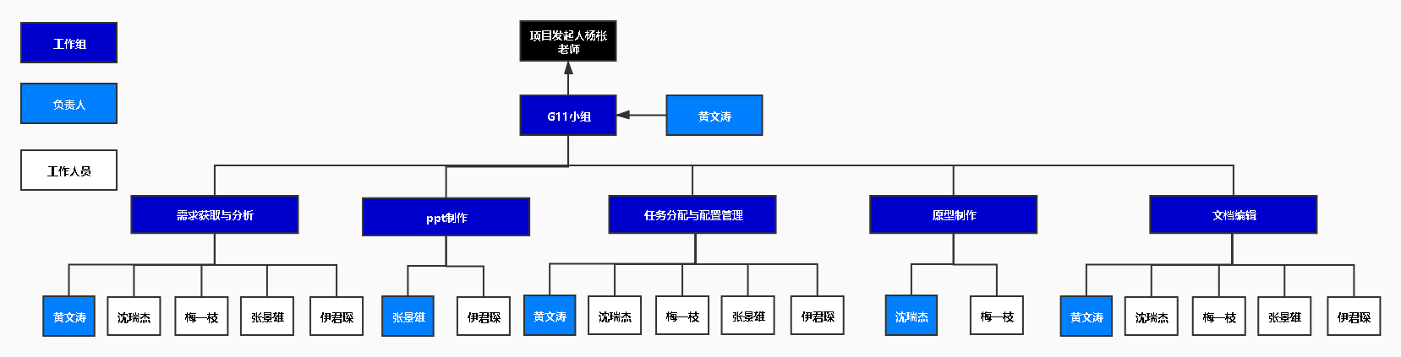
图表 3-1需求工程阶段组织结构分解图
需求工程阶段总负责人为黄文涛，整个阶段分为五个小组：
需求获取与分析负责人为黄文涛，由负责人来联系客户代表进行会议并安排记录并主持会议带领成员对每轮需求进行分析；
PPT制作小组负责人为张景雄，其余人提供PPT制作需要的资源。
任务分配、配置管理小组：在需求阶段细分任务到个人，由黄文涛负责，其余人员提供意见；
原型制作的负责人为沈瑞杰，由他全权负责根据需求清单对每轮需求进行原型搭建。
文档编辑负责人为黄文涛，所有人一同撰写需要的文档。

工作任务的分解
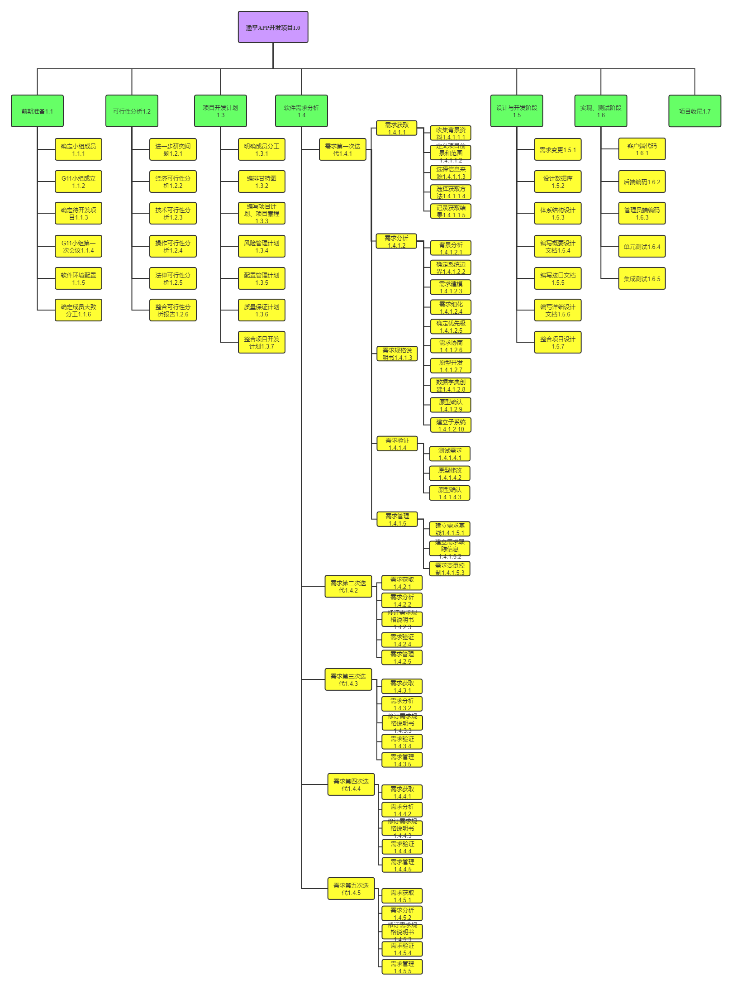

范围管理计划

第一个版本的范围
需求
标号 | 需求描述
Explore | 用户查看钓点（根据当前地址）
Community | 查看动态
Add | 用户添加钓点
Login | 用户登陆/注册
Infor | 显示个人信息
Search | 用户搜索钓点
Publish | 用户发布动态
Comment | 用户留言动态
UserManagement | 用户管理
PositionManagement | 钓点管理

后续版本的产品范围
需求
标号 | 需求描述

工作的范围
开发阶段 | 具体内容
需求获取 | 定义需求开发过程  撰写前景和范围文档  确定用户类别  为每类用户选择用户代表  与用户代表沟通以确定用例  确定系统事件和响应  召开专门的需求获取讨论会  获取QFD打分表  确定功能需求和非功能需求
需求分析 | 绘制关联图  创建用户界面原型  分析需求的可行性  确定需求优先级  为需求建模  创建数据字典  将需求分解到子系统
规格说明 | 采用SRS模板  确定需求来源  为需求分配唯一标号  记录业务规则
需求验证 | 审查需求文档  撰写测试用例  定义合格标准
需求管理 | 定义需求变更控制过程  成立变更控制委员会  分析需求变更的影响  建立控制需求文档的版本  维护需求变更的历史记录  跟踪每项需求的状态  衡量需求的稳定性  使用需求管理工具  创建需求跟踪矩阵
项目管理 | 选择合适的软件开发生命周期  根据需求制订项目计划  需求变更时更新讨论项目承诺  从其他项目的需求工程中积累经验

范围控制与变更
1. 团队成员应该严格按照项目的范围和WBS进行项目范围的控制
2. 团队成员在项目执行期间，应该跟踪检查，记录检查结果，并建立文档
3. 范围变更必须通过严格的变更过程
4. 范围变更时必须通过团队与客户的确认
5. 范围变更后要调整相关的计划
6. 范围变更应该分析出影响建立文档，并向客户说明
7. 在项目结束阶段，应该验证项目范围，检查项目范围规定的功能是否完成齐全

约束条件
1. 需求不明确，是在不断的新增和修改的
2. 团队成员都属于学习阶段，经验不足，交付的文档可能存在缺陷

成本管理计划

开发小组人数：5人
开发时间：4个月

5.1 里程碑
阶段编号 | 里程碑 | 文档内容
M0 | 项目章程 | 项目章程
M1 | 软件需求工程项目计划 | 可行性分析、需求工程项目计划
M2 | 软件需求规格说明SRS | Vision & Scope文档、SRS、界面原型、用例文档
M3 | 软件需求变更文档 | 软件需求变更文档
M4 | 文档改进
M5 | 项目收尾 | 项目总结报告

5.2 项目甘特图

5.2.1 总体甘特图
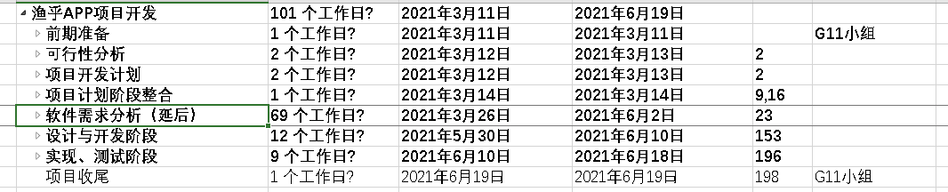
详见项目甘特图

5.2.2 当前甘特图
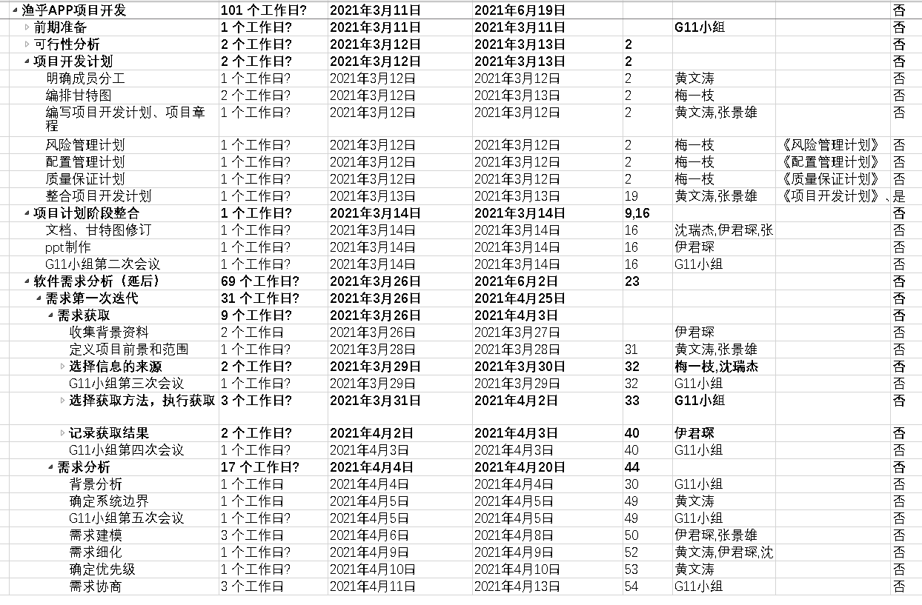

质量管理计划

质量管理小组
小组由黄文涛带头，其余人为组内成员。对项目的质量进行管理控制。

目标
对本次开发的软件规定各种必要的质量保证措施，以保证交付文档能规定的各项需求和规范。

职责
1、负责人全面负责有关软件质量保证的各项工作
2、配置管理人员负责有关软件配置变动、数据文档的备份保存

流程
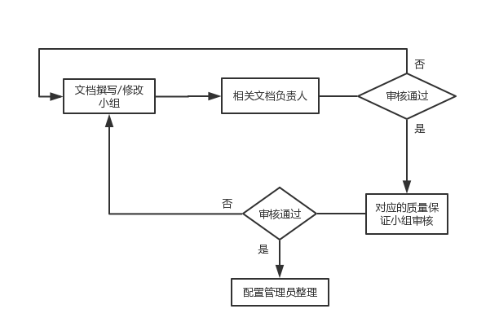

分工
组长：黄文涛
配置管理员：沈瑞杰
质量保证人员：梅一枝、张景雄、伊君琛

质量指标
1． 每项活动或者文档撰写完成时间必须在截止时间前完成

文档质量准则
1、应按照软件开发计划里程碑保证项目在每个开发阶段结束时文档是齐全的。
2、在项目所编写的各种文档的语言表达应该清晰、准确简炼，适合各种文档的特定读者。
3、保证在软件开发各个阶段编写的各种文档和代码具有：1）文档变更追踪2）文档内容可追踪
4、保证软件开发各个阶段所编写的文档具有良好的规范性，符合标准。

评审管理

6.8.1角色和职能

6.8.1.1组长
1、组织和安排正式的评审会议
2、确保评审会议的文件都符合要求
3、确保会议参与人员的关注点都是评审内容的缺陷
4、确保所有内容都被记录下来
5、跟踪问题的解决情况

6.8.1.2作者
文档的撰写人
主要职责：
1、 确保即将评审的文件已经准备好
2、 与项目组长一起定义评审小组的成员

6.8.1.3评审员
1、评审员由组内的非文档作者构成
2、熟悉评审内容，为评审做好准备
3、在评审会议上关注问题而不是针对个人
4、在会议前后可以就存在的问题提示建设性的意见和建议
5、明确自己的角色和责任

6.8.2文档评审
1、正确性：
（1）所有的内容是否都是正确的
（2）检查在任意条件下的情况。
2、完整性：
（1）是否有遗漏功能
（2）是否有遗漏的输入、输出或条件
（3）是否考虑所有的可能
（4）是否避免思维局限
3、一致性
（1）表达术语前后是否一致
（2）是否对特定词汇或缩写进行说明
4、有效性
（1）是否所有功能都有明确的目的
（2）保证不会有无意义的功能
5、可追溯性
文档中的每一项都需要清楚地说明来源

6.8.3过程评审
1、评估主要的质量保证流程
2、考虑如何处理和解决评审过程中发现的不符合问题
3、总结和共享好的经验
4、支出需要进一步完善和改进的部分

沟通管理计划

项目干系人识别

项目干系人
姓名 | 角色 | 电话 | 电子邮件 | 工作地点
杨枨 | 项目发起者，唯一客户代表 | 13357102333 | yangc@zucc.edu.cn | 理四-504
黄文涛 | 开发小组组长 | 15382331809 | 31801309@stu.zucc.edu.cn | 明德一
梅一枝 | 组员 | 13857021812 | 31801320@stu.zucc.edu.cn | 明德一
沈瑞杰 | 组员 | 19858112280 | 31801310@stu.zucc.edu.cn | 明德一
张景雄 | 组员 | 19858111665 | 31801311@stu.zucc.edu.cn | 明德一
伊君琛 | 组员 | 19858112183 | 31801309@stu.zucc.edu.cn | 明德一

与客户的沟通计划
本次项目的客户代表：杨枨老师

沟通目的
- 获得客户的主要需求，并对需求进行建模与原型设计。以迭代的方式获取需求。
- 让客户代表评审界面原型
- 让客户代表确认用例

主要沟通方式
- 电子邮件
- 微信
- 讨论与访谈

与客户沟通的主要人员
负责人：黄文涛（项目经理）
参与人：梅一枝、沈瑞杰、张景雄、伊君琛

访谈细节人员安排
访谈前准备：根据上一轮需求构建原型，列出遇到的问题以便在访谈会议中列出
组织人：黄文涛（项目经理）
地点：与客户代表沟通后确定
时间：与客户代表沟通后确定
记录人：张景雄
录音人：伊君琛

G11小组内部沟通计划
固定例会时间：
每周
周三 19:00分 明德一404对上周工作的总结，解决目前能够在组内解决的问题。确定本周任务。
周日 19:00分 明德一404对本周完成的任务进行组内评审和修改，提交本周的作业。对当前周需要提交的作业进行走查，并在晚上21：00之前完成提交。并确定下一周的任务。

沟通目的
- 明确每周任务，总结每周出现的问题并提出修改意见。
- 开发小组成员每个人必须明确每周的需求，并积极参与到需求过程中。

沟通方式
- 全组参与的小组会议，由当前阶段负责人主持
- 微信群中交流讨论

小组会议安排
组织人：黄文涛（项目经理）
主持人：当前任务阶段负责人
会议地点：明德一-404（根据实际情况会有变动）
会议时间：每周固定例会时间（根据实际情况会有变动）
会议参与人：梅一枝、沈瑞杰、张景雄、伊君琛
会议记录人：沈瑞杰
会议录音人：沈瑞杰

风险管理计划

8.1风险评估

8.1.1过程方面的问题
1、 需求过程和文档模板不一致，导致需求过程无效
2、 承担分析任务的人对需求功能理解不清晰，不清楚如何分析任务
3、 需求管理工具使用不熟悉

8.1.2规划方面问题
1、 需求不完整，需求详细程度不够
2、 需求工作的分配存在问题，多个人完成相同的需求活动
3、 在可以用的时间和资源约束下，所规划的需求超出了所能实现的需求或没有完成既定的需求

8.1.3交流方面问题
1、 访谈之前制定的问题不具有代表性
2、 访谈过程记录、跟踪出现遗漏
3、 项目参与者没有统一使用的词汇

8.1.4需求获取方面的风险
1、 客户参与程度不高，开发人员对要实现的东西做了许多猜测
2、 客户对产品需求意见不一致
3、 用户不能明确定义他们的需求
4、 遗漏了必要的需求

8.1.5需求分析方面的风险
1、 指定了没必要的需求
2、 指定并构建了功能，但却没使用这一功能
3、 需求不够清晰，无法编写测试用例
4、 没有设定需求优先级，花费大量时间做一些并不必要的需求
5、 开发人员发现需求含糊不清和不明确
6、 客户-成员-成员两两之间对需求理解无法达成共识

8.1.6编写需求规格说明方面的风险
1、 需求没有编写成文档，仅仅是客户向开发成员以口头方式或其他非正式渠道提供的需求信息
2、 需求文档没有精确描述系统或对需求的定义含糊不清
3、 存在不同的需求版本或需求版本有冲突

8.1.7需求确认方面的风险
1、 产品没有达到业务目标或不满足用户期望，存在未陈述的，假定的或隐含的客户需求没有得到满足
2、 没有指定的质量属性和性能目标产品没有达到性能目标，或不满足用户对质量的其他期望

8.1.8变更管理方面的风险
1、 频繁变更需求，在开发过程后期发生了许多需求变更
2、 频繁添加新需求
3、 需求范围不确定或模糊不清
4、 需求变更没有传达给受影响的所有涉众
5、 涉众没有遵循变更控制过程，客户直接向开发人员提出需求变更
6、 变更危害到其他需求

8.1.9人员方面的风险
1、 项目经理变更
2、 开发小组成员退出
3、 开发小组人员变更
4、 开发小组成员临时有事或其他方面的原因请假，无法完成当前阶段安排的任务

8.1风险控制

8.2.1过程方面的控制
1． 对当前需求过程编写文档，对所有文档的编写统一模板与规范，收集并共享优秀的文档范例
2． 为需求分析编写工作建立统一的分析模型和过程模型，为新的分析人员建立指导计划，及如何对需求进行分析？过程中应该遵循什么样的规则，在每个过程中有什么产出。
3． 安排一名人员来学习和管理工具并指导其他小组成员

8.2.2规划方面的控制
1． 在充分地理解需求之前不要承诺产品的交付时间表
2． 为项目的需求开发和管理定义角色并分配其职责，指定专人负责管理需求
3． 在做出承诺之前，要明确项目的范围，使其与业务目标一致，在进度上要考虑培训时间和学习时间，根据实际要求适当调整项目范围

8.2.3交流方面的控制
1． 明确项目的干系人，开始访谈之前组内制定好决策。对需求被拒绝，推迟或取消的历史原因编写文档
2． 定义专用术语，定义数据字典中的数据项

8.2.4需求获取方面的控制
1． 让技术水平高的分析人员去获取用户需求
2． 确定那些主要的客户，并采用产品代言人的方法，保证有足够的客户代表的积极参与
3． 构建原型，让用户来评估这些原型
4． 使用原型让用户参考，与用户进行充分的沟通，尽量能够让知识丰富的用户参与获取需求，可以适当增加分析人员的人数对用户获取需求

8.2.5需求分析方面的控制
1． 记录下每个需求的来源和理由
2． 通过需求优先级明确价值高的功能
3． 测试人员或质量保证小组需要审查需求的可测试性
4． 定义一个协作的方式和过程，以便设定需求优先级
5． 需求过程避免使用主观的，不明确的术语
8． 需求过程做好记录和跟踪，定于需求的用语简单明了，跟踪每一个待确定的问题，直到问题得到解决

8.2.6编写需求规格说明方面的控制
1． 定义并遵循一个需求开发过程，明确各个角色的职责并严格遵循
2． 对现有系统进行全面分析，在编写需求规格说明时要包括新系统的所有预期功能
3． 遵循一个变更控制流程，当接受变更时相应地更新需求，汇集换件涉众来评审修改过的需求规格说明
4． 定义并遵循需求文档良好的版本控制，将每次更新的文档都存入版本控制器中

8.2.7需求确认方面的控制
1． 需求过程一开始，今早让客户参与需求文档审查，明确用户的验收标准
2． 在需求获取期间让分析人员讨论非功能性需求，明确指定性能目标与质量属性

8.2.8需求变更方面的控制
1． 每一次需求的变更都需要与客户代表进行充分的沟通，成立变更控制委员会对提议的变更进行决策，并将结果告知客户代表
2． 定义并交流项目范围，在需求获取活动中要有管理层参与；在制定进度计划时，要考虑意外情况并预留一定的时间；采用增量开发方法，快速响应新需求
3． 用范围陈述来确定所提议的需求是属于范围之内还是范围之外，记录下对某一提议的需求否认的理由
4． 为每个需求制定负责人，变更控制过程需要包括交流机制，需求交流要包括所有影响部门和涉众
5． 获得管理层的支持并让所有涉众都严格参与需求变更控制过程
6． 将变更可能带来的风险传达给所有受影响的涉众，使用跟踪信息来评估提议变更的影响分析

8.2.9人员方面的控制
1． 尽快响应人员变更机制，新的项目经理应尽快熟悉整个管理过程，并明确每个人的职责
2． 重新安排项目进度与任务分配
3． 让新成员快速明确该项目，分配好任务使其尽快加入到该项目的开发中
4． 通过副手角色机制根据当时的情况对任务进行适当的分配
各小组副手角色：
任务分配小组：梅一枝
PPT制作小组： 梅一枝
需求获取小组：伊君琛
原型制作小组：沈瑞杰

配置系统管理指南

配置管理负责人
黄文涛

版本管理
小组采用配置工具为Git。
Main分支为不同版本的正式文档。
同时每个组员都有一个以姓名首拼音命名的分支，为个人工作目录。
本项目所有版本号格式为：XXXX.a.b.c
a:正式版本号 即评审过后的正式版本
b:修订版本号 即修订过后的修订版本
c:个人修改版本号 即个人修改过后的修改版本

版本提交
- 通过版本控制器保证修改文件是最新的文件。
- 通过github desktop提交修改的commit。commit要备注主要内容、修改
- 将commit上传至版本控制器

变更控制

文档更新
每次工作前，必须通过git同步到当前文档的最新版本。

内容变更
每次变更冲突必须告知配置管理员，由管理员根据实际情况统筹修改

合并注意
- 提交必须写明备注
- 必须在微信群中告知其他组员

